SURAT PERNYATAAN STATUS KONTRIBUSI PENULIS
Kami yang bertanda tangan di bawah ini, berdasarkan kesepahaman dan kesepakatan atas nilai kontribusi masing-masing terhadap karya tulis yang telah kami buat bersama dengan judul:
PENYULUHAN PERIKANAN PESISIR DENGAN PERSPEKTIF GENDER DI PROVINSI JAWA TENGAH
Yang disubmit pada :
BULETIN ILMIAH MARINA

Kami secara sadar tanpa paksaan apapun, menyatakan bahwa kontribusi masing-masing terhadap pembuatan karya tulis sebagai berikut :

NO | NAMA PENULIS | STATUS KONTRIBUTOR
1 | Retno Widihastuti | Kontributor Utama
2 | Anna Fatchiya | Kontributor Utama
3 | Pudji Muljono | Kontributor Utama
4 | Syahyuti | Kontributor Utama
*Status Kontributor wajib diisi. Statusnya terdiri dari Kontributor Utama dan/atau Kontributor Anggota Demikian pernyataan ini kami buat untuk diketahui oleh semua pihak yang berkepentingan. Jakarta, 22 Oktober 2025
Kami yang membuat pernyataan,

NAMA PENULIS | 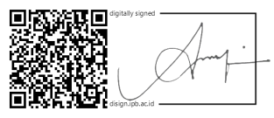  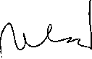  TANDA TANGAN
Retno Widihastuti
Anna Fatchiya
Pudji Muljono | 
Syahyuti | 